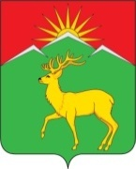

Совет депутатов Малиновского сельсовета
Саянского района Красноярского края

РЕШЕНИЕ
с. Малиновка
15.11.2021 № 39

О внесении изменения в решение Малиновского сельского Совета депутатов от 09.07.2012 № 83 «Об утверждении положения о порядке управления и распоряжения муниципальной собственностью Малиновского сельсовета»

В целях приведения нормативного правового акта в соответствие с законодательством, руководствуясь Уставом муниципального образования Малиновский сельсовет, Малиновский сельский Совет депутатов
РЕШИЛ:
1. Внести изменение в решение Малиновского сельского Совета депутатов от 09.07.2012 № 83 «Об утверждении положения о порядке управления и распоряжения муниципальной собственностью Малиновского сельсовета».

1.1. Пункт 1 статьи 1 приложения к решению изложить в новой редакции:
«1. В собственности Малиновского сельсовета может находиться:
1) имущество, предназначенное для решения вопросов местного значения;
2) имущество, предназначенное для осуществления отдельных государственных полномочий, переданных органам местного самоуправления, в случаях, установленных федеральными законами и законами субъектов Российской Федерации, а также имущество, предназначенное для осуществления отдельных полномочий органов местного самоуправления, переданных им в порядке, предусмотренном частью 4 статьи 15 Федерального закона от 06.10.2003 № 131-ФЗ «Об общих принципах организации местного самоуправления в Российской Федерации»;
3) имущество, предназначенное для обеспечения деятельности органов местного самоуправления и должностных лиц местного самоуправления, муниципальных служащих, работников муниципальных предприятий и учреждений в соответствии с нормативными правовыми актами представительного органа муниципального образования;
4) имущество, необходимое для решения вопросов, право решения которых предоставлено органам местного самоуправления федеральными законами и которые не отнесены к вопросам местного значения;
5) имущество, предназначенное для решения вопросов местного значения в соответствии с частями 3 и 4 статьи 14, частью 3 статьи 16 и частями 2 и 3 статьи 16.2 Федерального закона от 06.10.2003 № 131-ФЗ, а также имущество, предназначенное для осуществления полномочий по решению вопросов местного значения в соответствии с частями 1 и 1.1 статьи 17 Федерального закона от 06.10.2003 № 131-ФЗ.
В случаях возникновения у муниципального образования права собственности на имущество, не соответствующее требованиям части 1 статьи 50 Федерального закона от 06.10.2003 № 131-ФЗ , указанное имущество подлежит перепрофилированию (изменению целевого назначения имущества) либо отчуждению. Порядок и сроки отчуждения такого имущества устанавливаются федеральным законом».

1.2. Пункт 1 статьи 6 приложения к решению дополнить подпунктом 12 следующего содержания:
«12) Утверждает порядок принятия решений о создании, реорганизации и ликвидации муниципального казенного учреждения, муниципального бюджетного учреждения, муниципальной некоммерческой организации, если иное не установлено актом Правительства Российской Федерации».

1.3. Пункт 3 статьи 22 дополнить подпунктом 17 следующего содержания:
«17) публично-правовой компании «Единый заказчик в сфере строительства» в случае, если такое имущество передается в целях обеспечения выполнения инженерных изысканий, архитектурно-строительного проектирования, строительства, реконструкции, капитального ремонта, сноса объектов капитального строительства, включенных в программу деятельности указанной публично-правовой компании на текущий год и плановый период».

2. Контроль за исполнением настоящего решения оставляю за собой

3. Настоящее решение вступает в силу в день, следующий за днем официального опубликования в газете «Вести поселения», и подлежит размещению в информационно-телекоммуникационной сети Интернет на сайте администрации Саянского района www.adm-sayany.ru.

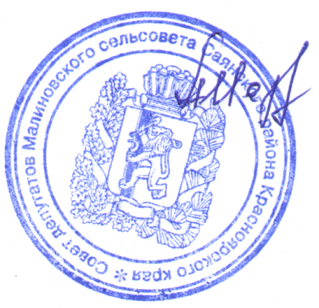
Глава Малиновского сельсовета,
Председатель Малиновского
сельского Совета депутатов А.И. Мазуров

